人教版六年级数学上册《数与形》教学设计
永泰县实验小学林仁增
执教日期：2020.12.22
教学目标：
1．使学生能过自主探究发现图形中隐藏着的数的规律，体会数与形的联系，进一步积累数形结合数学活动经验，培养学生数形结合的数学思想意识，并会应用所发现的规律。
2．体验数形结合的数学思想方法价值，激发学生用数形结合思想方法解决问题的兴趣，感受数学的魅力，并利用数形结合思想解决一些有关问题。
3．在解决数学问题的过程中，体会和掌握数形结合、归纳推理等基本的数学思想。
教学重点、难点：积累数形结合数学活动经验，体验数学思想方法的价值，激发兴趣。
教学准备：希沃白板5课件，不同颜色的小正方形。
学具准备：不同颜色的小正方形，作业纸。
教学过程：
一、观察图片，谈话导入，出示课题
世界万物离不开数与形，有数必有形，有形必有数，数与形是一一对应的，相互作用。
二、探究新知。
1、化数为形，用形来助数，通过形来帮助理解数量关系。
解决数的问题：从1开始的n个连续奇数相加的和是多少？
- 从数的角度探究规律
- 从形的角度发现规律
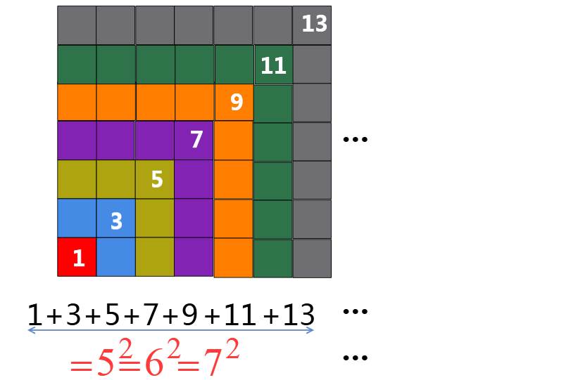
- 总结，数是很抽象的，很多道理我们需要借助形的力量来理解，把数化为形之后，可以使复杂的数量关系变得更加清楚明白，我们把这样的过程叫“化数为形”，然后以形来助数，帮助理解数量关系。
2、化形为数，借助数的力量，把形的计算问题用数来做会更加的快速、简单而且准确。
解决数的问题：苗族长桌宴，1张桌坐4人，2张桌拼一起可坐6人，3张桌拼一起可坐8人，那么100张桌子拼一起可坐多少人？
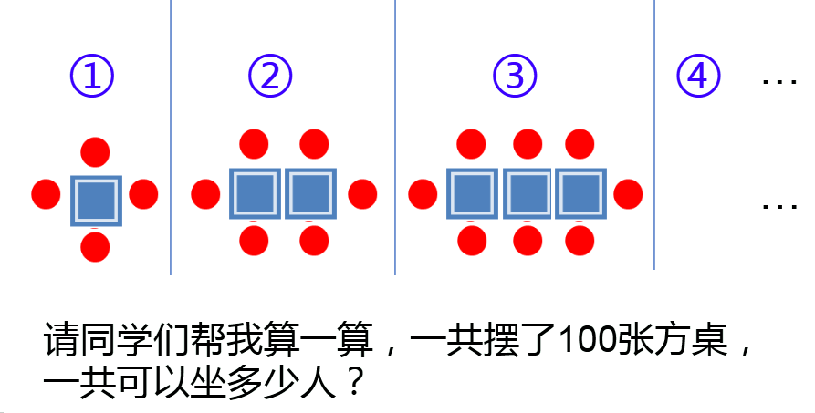
3、比较上面两个例子，化数为形，用形助数，化形为数，用数解形。它们各有优点，是一一对应的且可以互相转化，互为补充，这意味着解决问题时把数和形结合起来，做到看数思形，见形想数。
三、体验数形结合思想，见数思形，见形思数
四、总结学习数学境界
第一境界：看形是形，看数是数。
第二境界：看形不是形，看数不是数。

